ER MAPPING

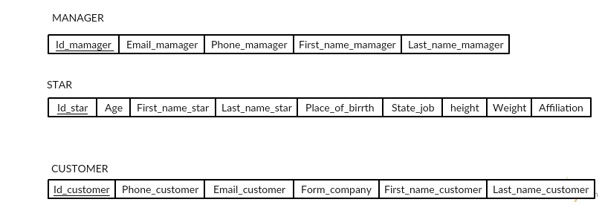STEP1: REGULAR ENTITY

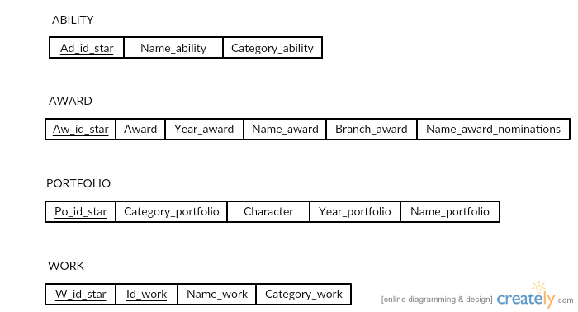STEP2: WEAK ENTITY

STEP 3: 1: 1 RELATIONSHIP ไม่มี

STEP4: 1: N RELATIONSHIP

เพิ่มข้อมูล

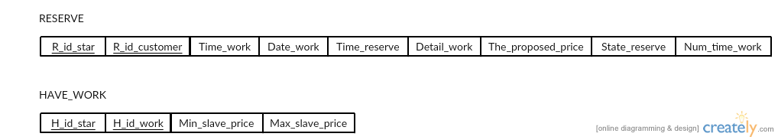STEP5: M: N RELATIONSHIP

STEP6: MULTIVALUED ATTRIBUTE

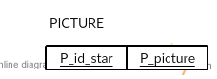

STEP7: N-ARY RELATIONSHIP ไม่มี

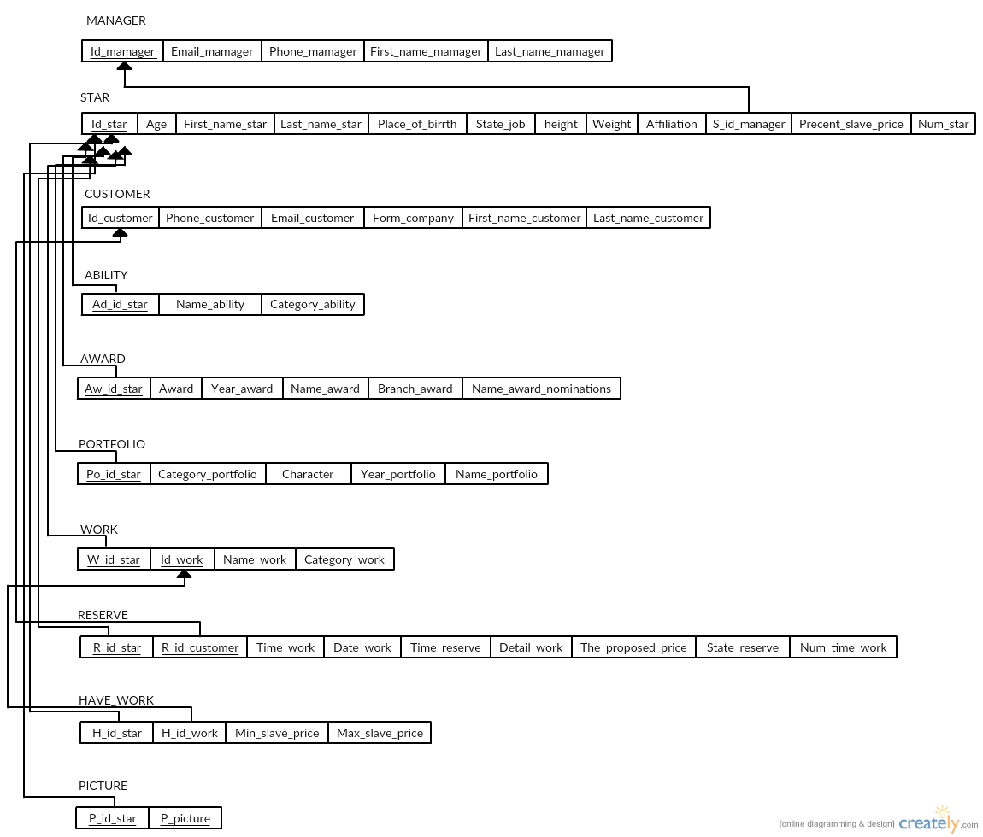สรุป ER MAPPING